
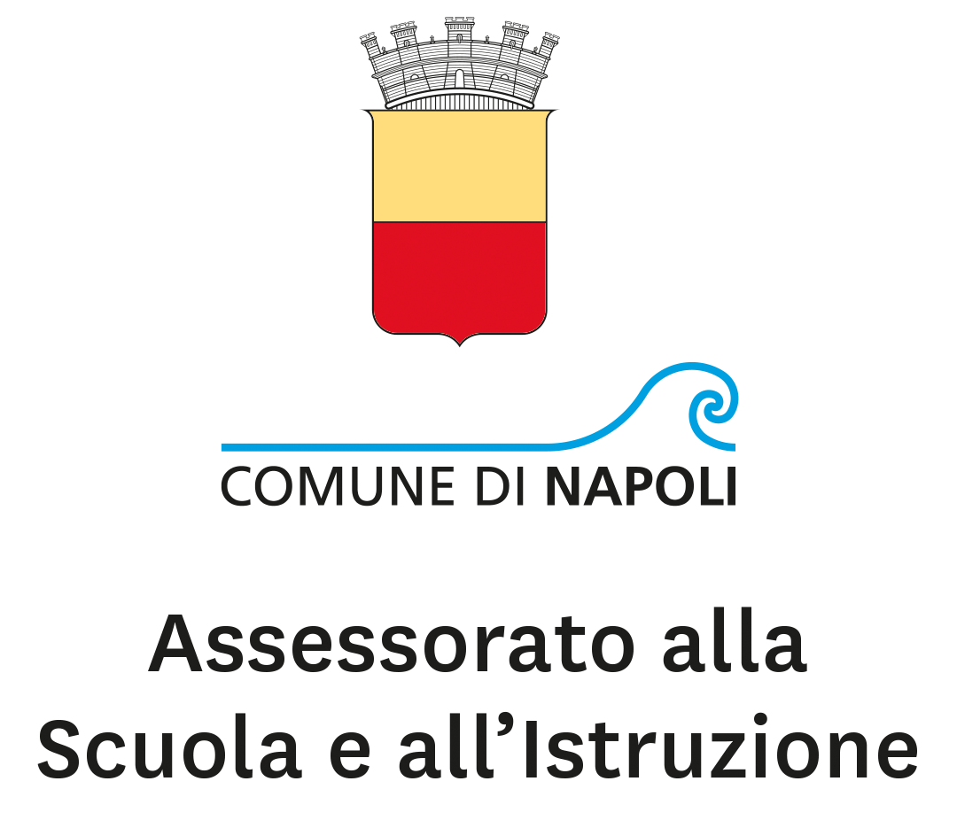
Dipartimento per l’istruzione
Direzione Generale per lo Studente, l’Integrazione, la Partecipazione

Seminario nazionale

LA SCUOLA INTERCULTURALE NELLE PERIFERIE
Educare alla bellezza e alla cura dei luoghi

Napoli , 6-7 Dicembre 2018

Siamo un Paese straordinario e bellissimo, ma allo stesso tempo molto fragile. È fragile il paesaggio e sono fragili le città, in particolare le periferie. Ma sono proprio le periferie la città del futuro, quella dove si concentra l’ energia umana e dove e quella che lasceremo in eredità ai nostri figli. C’è bisogno di una gigantesca opera di rammendo e ci vogliono delle idee….” (Renzo Piano, dalla traccia del tema d’attualità agli esami di maturità 2014)

6 dicembre – 14,30 / 18:30 - sessioni tematiche parallele nelle periferie

Parteciperà Salvatore Giuliano, sottosegretario di stato al MIUR

SESSIONE 1 :
LUOGHI rigenerare gli spazi, favorire l'incontro
“In qualche modo, come agenzie sociali ed educative, abbiamo abdicato alla funzione di provare, con una paziente opera di rammendo, a rimettere insieme la frammentazione sociale che scompone le comunità, per provare a ricomporre uno specchio in cui gli attori di un territorio possano riconoscersi reciprocamente” (Bonomi, Magnaghi, Revelli, Il vento di Adriano. La comunità concreta di Olivetti tra non più e non ancora, Derive Approdi)
Sede: I.C. “R. Bonghi” via Vesuvio s.n.c. - Napoli

1 Rossella De Feo, dirigente scolastico I.C. “R. Bonghi”, Laura Della Porta, Clelia Salzano, docenti I.C. Bonghi, “ La storia del quartiere siamo noi”
2 Fabio Landolfo, associazione “Aste e Nodi”, “Generare protagonismo per restituire identità allo spazio pubblico”
3 Teresa Sasso, dirigente scolastico I.C “68° Rodinò”; Giovanni Savino, cooperativa “Il Tappeto di Iqbal”, “Idea progetto Social Circus. Un centro ludico circense aperto al quartiere”
4 Sabina Banfi, direttore area servizi scolastici ed educativi, Comune di Milano, “ Scuola e territorio: lo sguardo dell’Ente locale sulle scuole di periferia”

Coordina: Maria Vittoria Serru, Direzione generale per lo studente, Miur
Introduce : Concetta Mascali, dirigente scolastico, Torino e Osservatorio Miur
Rapporteur: Giovanni Laino, associazione Quartieri Spagnoli, Napoli

SESSIONE 2:
PARTECIPAZIONE alunni protagonisti, genitori corresponsabili
“Essere cittadini è sempre un movimento attivo, di impegno nel mondo, a favore del bene comune. Cittadinanza è sviluppare responsabilità e cura verso gli altri, verso l’ambiente, verso la società in cui abitiamo. Occorre fare apprendimento di cittadinanza per non ridursi a essere solo consumatori” (Claudia Ponti, Animazione Sociale)
Sede: Istituto Alberghiero IPSEOA “I. Cavalcanti”, via Taverna del Ferro, 4 - Napoli

1 Emma Valenza, dirigente scolastico Liceo “P. VIllari”, con gli studenti del laboratorio di “peer education”, Tra amicizia e responsabilità. Esperimenti di inclusione solidale”
2 Cristiana Morbelli, associazione LTM (Laici terzo Mondo), “Il ruolo delle Comunità straniere nella co-progettazione dei percorsi interculturali”
3 Beatrice Falcini, responsabile Asilo Nido “La Giostra”, presidente Cooperativa Tangram, Firenze e Pan Xiangdong, genitore, socio Centro di Ricerca e Documentazione Didattica, Firenze, “Quando i genitori costruiscono il Nido”
4 Emma Tortora, dirigente scolastico I.C. “ GIovanni Paolo II – A.Frank”, San Marzano del Sarno ( SA), con Nabil Ilham, genitore, “La scuola aperta alle famiglie”

5 Maria Carmen Morese, Goethe Institut, Napoli, Martin Tenhaven, dirigente scolastico Liceo Linguistico “Leibniz”, Essen, Germania, con gli studenti Vina Dai Trang Nguyen, Hussein Nehme, Adnan Arukovic, “Coltivare la memoria, facilitare l’aiuto reciproco tra studenti”

Introduce e coordina: Fiorella Farinelli, Rete Scuole Migranti, Roma e Osservatorio per l’integrazione e l’intercultura, Miur
Rapporteur: Margherita Pappalardo, docente, USR Campania

SESSIONE 3:
BELLEZZA, la diversità è un valore? e l’arte a cosa serve?
Bello è un concetto di inquietante complessità, un giacimento di idee e intuizioni che si esplicita attraverso immagini, aure, fantasie per nutrire nuove visioni. L'apparire del bello, perciò può coincidere con la manifestazione di un'ambivalenza insuperabile, con la rivelazione di uno scandalo, con l'emergenza di una contraddizione, che tuttavia scalda il cuore e ci consola (Umberto Curi, filosofo)
Sede: IC Bovio Colletta, via Carbonara, 31 - Napoli

1 Esperienza I.C Bovio Colletta: “ Nella pancia della balena : l’apparire del bello. La scoperta e la riappropriazione dei monumenti nel bronx di Porta Capuana “.
2 Paola Esposito, referente area scuola cooperativa Dedalus, “Mondi in classe: l'intercultura per fare più bella la scuola”
3 Angela Petringa, dirigente scolastico I.S.I.S “V. Corrado”, Castelvolturno (CE), con il prof. Alessandro Papari, con la partecipazione di studentesse e studenti, “I non luoghi – Viaggio antropologico nei meandri di un territorio”
4 Beatrice Ferraboschi, Servizi Infanzia e Adolescenza, Comune di Venezia, “Il valore della diversità. Un programma di integrazione con i bambini rom”
5 Maria Rosaria Rinaldi, coordinatrice didattica associazione Mus-e, Napoli, Carmine Negro, dirigente scolastico I.C “Campo del Moricino”, “Gli alfabeti dell’arte: musica, danza, mente, corpo, spazio”

Introduce: Francesca Marone, docente di Pedagogia generale e Sociale, Università Federico II, Napoli
Coordina: Anna Rita Quagliarella, dirigente scolastico I.C “Bovio Colletta”
Rapporteur: Andrea Morniroli, assessorato alla scuola Comune di Napoli

SESSIONE 4
NARRAZIONE Realtà e rappresentazioni: la scuola e il quartiere che cosa raccontano?
“ C’è una rappresentazione prevalente nel racconto pubblico che associa le periferie alle immagini di conflitto, degrado, fragilità. Ma chi costruisce queste rappresentazioni?, chi racconta le periferie?. Le scuole , le associazioni, i genitori, le parrocchie, gli studenti di questi quartieri come vivono queste narrazioni?. Le subiscono o sono in grado di costruire un racconto diverso?” ( dagli Atti del Seminario nazionale Miur/ Comune di Milano, “Le periferie al centro”, 24 novembre 2017, Milano)
Sede: IC Alpi Levi, via Bakù, Lotto 4, Q, Scampia

1 Rosalba Rotondo, dirigente scolastico I.C “Ilaria Alpi”, con le insegnanti Anna De Mattia, Rossella Petrucci, Maria Vaiana “ L'altra Scampia: la bellezza disvelata dalla verità”
2 Jomahe Solis Barzola, presidente cooperativa Casba “Il mondo in città. Il quartiere raccontato con gli occhi degli alunni stranieri
3 Maria Luisa Albano, docente Liceo classico “Perito Levi”, Eboli, Salerno, “L’altro svelato dai ragazzi ai ragazzi”
4 Bruno Aletta, dirigente scolastico I.C “A. Gramsci”, Roma, “Quando la scuola racconta le migrazioni del passato”
5 Ada Maurizio, dirigente scolastico CPIA3, Roma, “Progetto periferie creative: il laboratorio di scrittura digitale”

Introduce: Don Aniello Manganiello, associazione “Ultimi”, Napoli
Coordina: Valentina Tomasi, assessore all’istruzione Comune di Belluno, ANCI, Introduce:
Rapporteur: Giuseppe Ferraro, docente di estetica Università Federico II di Napoli

Laboratorio con i ragazzi
Fare indagine con i ragazzi. Il questionario nazionale ISTAT su comportamenti, atteggiamenti e progetti futuri dei giovani a scuola
SEDE: Centro Interculturale Officine Gomitoli, c/o lanificio, piazza Enrico de Nicola, 46
Partecipano: alunni italiani e con background migratorio
A cura di Cinzia Conti, Francesca Di Patrizio, ISTAT
SPETTACOLO A CURA DI OFFICINE GOMITOLI / DEDALUS
7 dicembre – 9.30 / 13.30
Plenaria

Sede: Istituto Casanova, vicoletto S. Pietro a Maiella, 4 - Napoli

9.30 – 10.00
Saluti Istituzionali:
Luisa Franzese, direttore Generale USR Campania,
Luigi De Magistris, sindaco di Napoli
coordina Rocco Gervasio, dirigente scolastico, USR Campania

10.00 – 11.30 Restituzione lavoro nelle sessioni, a cura dei rapporteur
Introduce e coordina Vinicio Ongini, Direzione Generale per lo Studente, Miur
Dibattito

ore 11.30 – 13.00 Tavola rotonda
Elena Piscozzo, dirigente scolastico, Rete scuole delle periferie di Milano
Federica Patti, assessora all’istruzione e all’edilizia scolastica, Città di Torino
Padre Laurent Mazas, direttore “Cortile dei Gentili”, Pontificio Consiglio della Cultura, Roma
Vittoria Buratta, dirigente, ISTAT
Coordina Elena de Filippo, Osservatorio nazionale Miur

ore 13.00 – 13.15
conclusioni: Annamaria Palmieri, assessore alla scuola Comune di Napoli

Il Seminario nazionale è promosso da:
MIUR DG per lo Studente, Comune di Napoli, USR Campania
Organizzato in collaborazione con Goethe Institute, ISTAT, con le scuole IC Bonghi, IC Bovio Colletta, IC Alpi Levi, Liceo Villari, e con le associazioni LTM (Laici Terzo Mondo), Quartieri Spagnoli, e Cooperativa Dedalus

Seminario gratuito – Per l’iscrizione compilare, entro e non oltre il 28 novembre 2018 attraverso il modulo on line al seguente link
https://goo.gl/forms/TP4N82EE51QxyQZy2
indicando la preferenza per due sessioni tematiche entro e non oltre il 28 novembre 2018.

Per informazioni contattare:
Vinicio Ongini – MIUR – Tel. 0658492248 indirizzo mail: vinicio.ongini@istruzione.it;
Margherita Pappalardo – USR per la Campania – Tel. 0815576573 indirizzo mail: margherita.pappalardo@istruzione.it;
Andrea Morniroli, Comune di Napoli Tel. 3381600757 Indirizzo mail: andreamorniroli@libero.it

